Пояснююча записка
Баришівської селищної територіальної громади
на 2025 рік

І. ДОХОДИ

Показники дохідної частини бюджету Баришівської селищної територіальної громади на 2025 рік розроблені на базі основних прогнозних макропоказників економічного і соціального розвитку України, які враховують дію правового режиму воєнного стану, та із застосуванням норм бюджетного та податкового законодавства.
При прогнозуванні дохідної частини місцевих бюджетів на 2025 рік було враховано:
- наявні статистичні показники, які використовуються при розрахунку прогнозних надходжень податків та зборів, зокрема за 2023 рік, очікувані макропоказники Мінекономіки на 2024 рік та прогнозні на 2025 рік;
- фактичне виконання дохідної частини бюджету;
- застосування нормативу зарахування податку на доходи фізичних осіб до місцевих бюджетів відповідно до норм Бюджетного кодексу України (без врахування податку на доходи фізичних осіб від грошового забезпечення військовослужбовців).
Обсяг доходів загального і спеціального фондів бюджету Баришівської селищної територіальної громади обраховано на рівні 348 247 020 гривень , у т.ч. обсяг загального фонду – 338 048 520 гривень , обсяг спеціального фонду – 10 198 500 гривень.
Показники дохідної частини загального фонду територіальної громади (власні надходження) становлять 290 600 000 гривень (без врахування додаткової дотації та субвенцій).
Обсяг податку на доходи фізичних осіб на 2025 рік в цілому по бюджету територіальної громади визначено у розмірі 159 125 000 гривень.
Відрахування до територіальної громади податку на доходи фізичних осіб визначені від обсягу податку, обрахованого в цілому по громаді, 64% -відповідно до Закону про Державний бюджет України на 2025 рік. Питома вага податку у прогнозному обсязі загального фонду бюджету власних надходжень становить 54,7%.
Розрахунок обсягу надходжень податку на доходи фізичних осіб на 2025 рік розрахований із урахуванням прогнозного обсягу фонду оплати праці, рівня середньої заробітної плати, а також бази та ставок оподаткування доходів фізичних осіб.
Рентної плати та плати за використання інших природних ресурсів на 2025 рік визначено в розмірі 1 200 000 гривень, в тому числі:
- за спеціальне використання лісових ресурсів - 990 000 гривень;
- за користування надрами – 210 000 гривень.
По акцизному податку з реалізації суб’єктами господарювання роздрібної торгівлі підакцизних товарів обсяг визначений у сумі 7 500 000 гривень. Питома вага податку у обсязі загального фонду власних надходжень територіальної громади становить 2,5%.
По акцизному податку з вироблених в Україні підакцизних товарів прогнозний (пальне) обсяг визначений у сумі 2 000 000 гривень. Питома вага податку у обсязі загального фонду власних надходжень селищного бюджету становить 0,7%.
По акцизному податку з ввезених на митну територію України підакцизних товарів (пальне) обсяг визначений у сумі 15 000 000 гривень. Питома вага податку у обсязі загального фонду власних надходжень селищного бюджету становить 5,2 %.
Податок на нерухоме майно, відмінне від земельної ділянки, сплачений юридичними та фізичними особами житлової та нежитлової нерухомості запланований на 2025 рік у сумі 9 700 000 гривень. Питома вага податку у обсязі загального фонду територіальної громади становить 3,3%.
Земельний податок та орендна плата за землю заплановано на 2025 рік у сумі 36 500 000 гривень. Питома вага від обсягу власних надходжень загального фонду бюджету територіальної громади становить 12,6%.
Єдиний податок на 2025 рік запланований у сумі 53 000 000 гривень. Питома вага від прогнозного обсягу власних надходжень загального фонду бюджету територіальної громади становить 18,2 %.
Плата за надання адміністративних послуг визначений в сумі 3 385 000 гривень. Питома вага від прогнозного обсягу власних надходжень загального фонду бюджету територіальної громади становить 1,2 %.
Надходження від орендної плати за користування цілісним майновим комплексом та іншим майном, що перебуває в комунальній власності заплановано на 2025 рік в сумі 1 000 000 грн. Питома вага від прогнозного обсягу власних надходжень загального фонду бюджету територіальної громади становить 0,3 %.
Розрахунок решти доходів загального фонду територіальної громади (адміністративні штрафи – 1 600 000 грн., державне мито – 400 000 грн. , туристичний збір – 40 000 грн., транспортний податок з юридичних та фізичних осіб – 150 000 грн.), які становлять 2 190 000 гривень, обраховано відповідно до чинного законодавства з врахуванням фактичних надходжень цих доходів у 2024 році.
Дотацію з місцевого бюджету на здійснення переданих з державного бюджету видатків з утримання закладів освіти та охорони здоров`я за рахунок відповідної додаткової дотації з державного бюджету визначено в сумі 1618300 гривні.
При визначенні загального обсягу дохідної частини бюджету враховуємо обсяг освітньої субвенції з державного бюджету місцевим бюджетам в сумі 45 079 700 гривень;
cубвенцію з місцевого бюджету на здійснення переданих видатків у сфері освіти за рахунок коштів освітньої субвенції в сумі 534 520 гривень;
інші субвенції з місцевих бюджетів в сумі 216 000 гривні, в тому числі:
- на забезпечення соціальними послугами стаціонарного догляду з наданням місця для проживання, всебічної підтримки, захисту та безпеки осіб, які не можуть вести самостійний спосіб життя через похилий вік, фізичні та розумові вади, психічні захворювання або інші хвороби з інших громад:
- Калитянська громада – 216 000 гривень.
Обсяг спеціального фонду місцевого бюджету на 2025 рік обрахований в сумі 10 198 500 гривень:
власні надходження бюджетних установ, які підпорядковані територіальній громаді, визначений на підставі розрахунків розпорядників бюджетних коштів у обсязі 5 698 500 гривень;
кошти від відчуження майна, що належить Автономній Республіці Крим та майна, що перебуває в комунальній власності - 500 000 гривень;
кошти від продажу земельних ділянок несільськогосподарського призначення, що перебувають у державній або комунальній власності, та земельних ділянок, які знаходяться на території Автономної Республіки Крим – 3 500 000 гривень;
кошти від викупу земельних ділянок сільськогосподарського призначення державної та комунальної власності, передбачених пунктом 6(1) розділу Х «Перехідні положення» Земельного кодексу України – 500 000 гривень.

ІІ. ВИДАТКИ.

Видаткова частина бюджету територіальної громади на 2025 рік сформована виходячи із реальних можливостей ресурсної частини бюджету воєнного стану з врахуванням :
розміру мінімальної заробітної 8000 гривень;
розміру посадового окладу працівника І тарифного розряду ЄТС - 3195 гривень.
Розрахунок видатків на заробітну плату здійснено на підставі розрахунків на фактично зайняті посади кожного закладу з урахуванням розміру мінімальної заробітної плати та посадового окладу працівників І тарифного розряду Єдиної тарифної сітки розрядів і коефіцієнтів з оплати праці працівників установ, закладів та організацій окремих галузей бюджетної сфери, затвердженої постановою Кабінету Міністрів України від 30 серпня 2002 року № 1298 «Про оплату праці працівників на основі Єдиної тарифної сітки розрядів і коефіцієнтів з оплати праці працівників установ, закладів та організацій окремих галузей бюджетної сфери» зі змінами.
Розрахунок потреби в коштах на оплату комунальних послуг та енергоносіїв здійснено з врахуванням прогнозних цін на енергоносії та тарифів на оплату комунальних послуг.
Загальна сума видаткової частини бюджету селищної територіальної громади на 2025 рік становить 348 247 020 гривень в тому числі загального фонду – 338 048 520 гривень, спеціального фонду – 10 198 500 гривень.

Державне управління.
На 2025 рік на утримання п’яти виконавчих органів Баришівської селищної ради за КПКВК 0210160 «Керівництво і управління у відповідній сфері у містах (місті Києві), селищах, селах, територіальних громадах » передбачені видатки в сумі 60 828 684 гривні, що на 19,3 % більше затверджених видатків з урахуванням змін станом на 01.11.2024. На заробітну плату на утримання 123 штатних одиниць направлено 57 258 684 гривні, що на 24,1 % більше затверджених видатків з урахуванням змін на 01.11.2024. На енергоносії заплановано 1789 000 гривень, на інші видатки – 1 781 000 гривень. На місцеву цільову Програму висвітлення діяльності органів місцевого самоврядування передбачено 150 000 гривень. На іншу діяльність у сфері державного управління заплановані видатки у сумі 300 000 гривень. Власні надходження заплановані в сумі 200 000 гривень.

Освіта.
В умовах воєнного стану важливо зберегти заклади освіти, створити безпечне освітнє середовище та забезпечити якісне надання освітніх послуг.
Видатки бюджету селищної територіальної громади на 2025 рік по загальному фонду на утримання установ і закладів освіти передбачені у сумі 177 328 036 гривень, (що менше на 32 696 663 гривні (15,6 %) запланованих видатків з врахування змін на 01.11.2024 за рахунок зменшення освітньої субвенції на 51,6 % (47 999 500 гривень), субвенції з місцевого бюджету на здійснення переданих видатків у сфері освіти за рахунок освітньої субвенції на 40,7 % (366 360 гривень) по спеціальному фонду – 7 193 500 гривень.
На утримання 5 дошкільних закладів освіти передбачені видатки по загальному фонду в сумі 31 285 256 гривень. З них на місцеву цільову Програму організації харчування учнів закладів загальної середньої освіти, вихованців дошкільних підрозділів закладів загальної середньої освіти та закладів дошкільної освіти Баришівської селищної ради – 3 500 000 гривень. По спеціальному фонду передбачені видатки в сумі 1 950 000 гривень.
На утримання 9 загальноосвітніх навчальних закладів та 5 філій за загальним фондом передбачено 67 916 460 гривень за рахунок коштів місцевого бюджету та 45 079 700 гривень освітньої субвенції з державного бюджету на виплату заробітної плати педагогічним працівникам. За рахунок коштів місцевого бюджету передбачені видатки на виплату заробітної плати працівникам освіти 38 000 000 гривень, на оплату комунальних послуг та енергоносіїв передбачено 28 299 155 гривень, на місцеву цільову Програму організації харчування учнів закладів загальної середньої освіти, вихованців дошкільних підрозділів закладів загальної середньої освіти та закладів дошкільної освіти Баришівської селищної ради – 3 500 000 гривень, на місцеву цільову Програму фінансування пільгового проїзду учнів та педагогів передбачені кошти в сумі 4 347 000 гривень. На виплату одноразової допомоги дітям-сиротам і дітям, позбавленим батьківського піклування після досягнення 18-річного віку заплановано 95 880 гривень За рахунок додаткової дотації з державного бюджету передбачені видатки на заробітну плату технічного персоналу у сумі 1 618 300 гривень. По спеціальному фонду передбачені кошти в сумі 4 184 000 гривень, в т .ч бюджет розвитку 1 900 000 грн.
На утримання Центру позашкільної роботи «Мрія» заплановані видатки по загальному фонду в сумі 9 740 900 гривень. З них на заробітну плату передбачені видатки у сумі 7 582 000 гривень, на оплату комунальних послуг та енергоносіїв – 2 091 700 гривень. По спеціальному фонду заплановані видатки в сумі 509 500 гривень.
На утримання централізованої бухгалтерії та групи централізованого господарського обслуговування по загальному фонду заплановані видатки в сумі 13 677 200 гривень, з них – на заробітну плату - 7 200 000 гривень, на місцеву цільову Програму «Шкільний автобус» - 5 832 800 гривень.
На інші програми та заходи у сфері освіти направлені кошти у сумі 158 100 гривень, з них на Програму розвитку освіти Баришівської територіальної громади .Напрям «Обдарована дитина» 40 000 гривень, напрям «Позашкільна освіта» 50 000 гривень, напрям «Загальна середня освіта» 68 100 гривень, з них на всеукраїнську дитячо-юнацьку військово-патріотичну гру «Сокіл» («Джура») 50 000 гривень, на виплату матеріальної допомоги дітям-сиротам 18 100 гривень.
На забезпечення діяльності інклюзивно-ресурсного центру за рахунок коштів місцевого бюджету заплановані кошти загального фонду на утримання іншого персоналу у сумі 461 600 гривень.
На забезпечення діяльності інклюзивно-ресурсного центру за рахунок освітньої субвенції передбачені кошти на виплату заробітної плати педагогічним працівникам у сумі 534 520 гривень.
На утримання дитячої музичної школи спрямовані видатки у сумі 6 856 000 гривень загального фонду, з них на заробітну плату - 6 500 000 гривень та 550 000 гривень власних надходжень по спеціальному фонду.

Охорона здоров’я.
У 2025 році заклади охорони здоров’я продовжать роботу за договорами з
Національною службою здоров’я України за Програмою державних гарантій медичного обслуговування населення.
Видатки на охорону здоров’я передбачені в сумі 19 000 000 гривень, з них на Програму фінансової підтримки КНП «Баришівська БЛ» - 12 000 000 гривень, на Програму фінансової підтримки КНП «ЦПМСД» - 7 000 000 гривень. Видатки спрямовані на оплату енергоносіїв та на стимулюючі виплати медичним працівникам.

Соціальний захист та соціальне забезпечення
Основними напрямками системи соціального захисту є: надання соціальних послуг, підтримка осіб, які опинились у скрутних життєвих обставинах, підтримка військових та їх сімей. .
Видатки на соціальний захист та соціальне забезпечення в бюджеті громади по загальному фонду на 2025 рік передбачені у сумі 21 771 000 гривень по загальному фонду та 100 000 гривень по спеціальному фонду.
На місцеву цільову Програму розвитку молодіжної політики та національно-патріотичного виховання в Баришівській громаді заплановані кошти у сумі 35 000 гривень.
На утримання Баришівського селищного територіального центру соціального обслуговування (надання соціальних послуг) направлені видатки загального фонду. у сумі 12 541 000 гривень, в т.ч на заробітну плату – 10 880 000 гривень, на оплату комунальних послуг та енергоносіїв – 1 455 000 гривень. За рахунок іншої субвенції з місцевого бюджету передбачені видатки у сумі 216 000 гривень. Власні надходження установи заплановані у сумі 100 000 гривень.
На утримання та забезпечення діяльності Центру соціальних служб заплановані видатки в сумі 3 970 000 гривень, з них на місцеву цільову програму здійснення соціальної роботи з особами, сім’ями та дітьми, які належать до вразливих груп населення та/або перебувають у складних життєвих обставинах- 80 000 гривень.
На надання соціальних гарантій фізичним особам, які надають соціальні послуги громадянам похилого віку, особам з інвалідністю, дітям з інвалідністю, хворим, які не здатні до самообслуговування і потребують сторонньої допомоги заплановані видатки в сумі 600000 гривень.
На утримання комунальної установи «Центр допомоги учасникам АТО» заплановані видатки у сумі 389 000 гривень.
По інших заходах у сфері соціального захисту і соціального забезпечення заплановані видатки на місцеву цільову Програму «Турбота» Баришівської селищної ради у сумі 500 000 гривень, на місцеву цільову Програму здійснення соціальної роботи з особами, сім’ями та дітьми, які належать до вразливих груп населення та/або перебувають у складних життєвих обставинах - 20 000 гривень, на місцеву цільову Програму соціальної підтримки учасників збройних конфліктів, пов’язаних зі збройною агресією проти України – 3 500 000 гривень.

Культура і мистецтво.
На утримання закладів культури та проведення заходів заплановані видатки загального фонду в сумі 19 383 000 гривень, що менше в порівнянні з уточненим бюджетом 2024 року на 573 625 гривень (2,9 %). Видатки будуть направлені на:
- Місцеву цільову Програму відзначення державних, регіональних свят, пам’ятних та знаменних дат, здійснення представницьких заходів Баришівською селищною радою 200 000 гривень;
- Програму розвитку культури Баришівської селищної ради 60 000 гривень;
- забезпечення діяльності 2 центральних бібліотек та 16 філіалів територіальної громади 3 744 000 гривень;
- забезпечення діяльності 2 музеїв 796 000 гривень по загальному фонду та 5000 гривень власних надходжень;
- забезпечення діяльності 9 будинків культури, 10 клубів, 1 культурно-мистецького центру громади 11 997 000 гривень; власні надходження заплановані в сумі 100 000 гривень;
- утримання централізованої бухгалтерії та господарської групи 2 586 000 гривень.

Фізична культура і спорт.
Видатки на фізичну культуру та спорт заплановані у сумі 5 227 100 гривень, що менше уточнених асигнувань 2024 року на 18 632 гривні (0,4 %).
На проведення навчально-тренувальних зборів і змагань з олімпійських видів спорту на програму розвитку спорту «Баришівщина спортивна» заплановані видатки в сумі 380 000 гривень.
На утримання та навчально-тренувальну роботу дитячо-юнацької спортивної школи спрямовані видатки в сумі 3 669 100 гривень, з них на програму підтримки та розвитку cпорту дитячо-юнацької спортивної школи Баришівської селищної ради заплановано видатки в сумі 410 000 гривень.
На утримання спортивного комплексу «Прогрес» заплановані кошти в сумі 1 178 000 гривень.

Житлово-комунальне господарство.
На іншу діяльність, пов’язану з експлуатацією об’єктів житлово-комунального господарства передбачені видатки в сумі 100 000 грн.
На місцеву цільову Програму благоустрою населених пунктів Баришівської селищної територіальної громади направляються кошти в сумі 20 800 000 гривень, на місцеву цільову Програму основних заходів профілактики та боротьби із сказом та регулювання чисельності безпритульних тварин на території Баришівської територіальної громади передбачені кошти у сумі 200 000 гривень. На оплату енергоносіїв передбачено 2200 000 гривень.

Економічна діяльність.
На здійснення заходів із землеустрою передбачені кошти загального фонду у сумі 200 000 гривень на проведення інвентаризації землі та виготовлення технічної документації на земельні ділянки у рамках виконання заходів місцевої цільової Програми розвитку земельних відносин та охорони земель Баришівської селищної ради.
На утримання та розвиток автомобільних доріг та дорожньої інфраструктури за рахунок коштів місцевого бюджету передбачені кошти загального фонду в сумі 10 000 000 гривень.
На членські внески до асоціацій органів місцевого самоврядування заплановані видатки загального фонду в сумі 57 000 гривень
На розроблення схем планування та забудови територій (містобудівної документації) на виготовлення генерального плану населених пунктів громади по бюджету розвитку спеціального фонду передбачені кошти у сумі 2 600 000 гривень по місцевій цільовій Програмі розроблення містобудівної документації населених пунктів Баришівської територіальної громади.

Інша діяльність.
На заходи із запобігання та ліквідації надзвичайних ситуацій та наслідків стихійного лиха в рамках місцевої цільової Програми захисту населення і територій населених пунктів Баришівської селищної територіальної громади від надзвичайних ситуацій техногенного та природного характеру заплановані кошти в сумі 200 000 гривень.
На виконання заходів місцевої цільової Програми підтримки заходів мобілізаційної підготовки на території Баришівської селищної територіальної громади передбачені кошти у сумі 500 000 гривень.
На заходи та роботи з територіальної оборони на місцеву цільову Програму організації територіальної оборони в Баришівській селищній територіальній громаді передбачені кошти в сумі 500 000 гривень.
На місцеву цільову Програму профілактики та протидії злочинності «Безпечна Баришівщина» передбачені кошти загального фонду у сумі 343 700 гривень.

Міжбюджетні трансферти
По загальному фонду передбачена субвенція з місцевого бюджету державному бюджету на виконання програм соціально-економічного розвитку у сумі 1 000 000 гривень на виконання заходів місцевої цільової Програми підтримки правоохоронних органів. Запланований трансферт районному бюджету Броварського району на виконання заходів Програми організації територіальної оборони в Броварському районі у сумі 210 000 гривень.
Резервний фонд громади заплановано у сумі 100 000 гривень.

Структура видатків бюджету загального фонду за рахунок власних надходжень за програмною класифікацією виглядає наступним чином %:

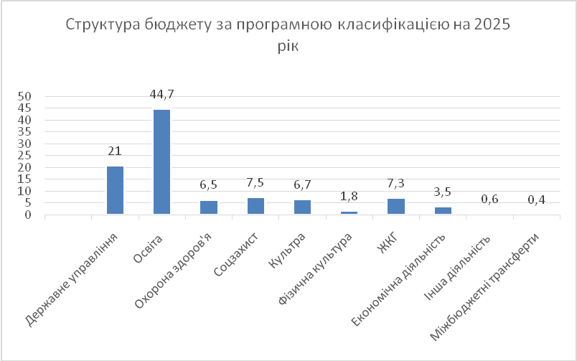

Структура бюджету за рахунок власних надходжень за економічною класифікацією (%) виглядає наступним чином

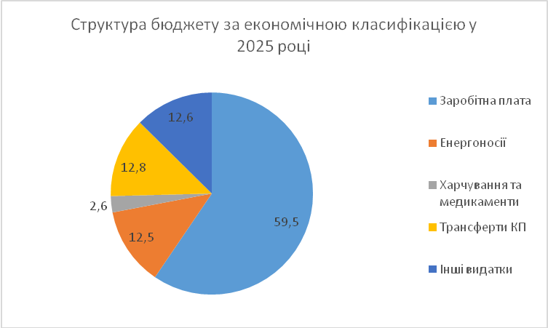

Начальник Управління Віталій ГОРДІЄНКО

